Minute Battle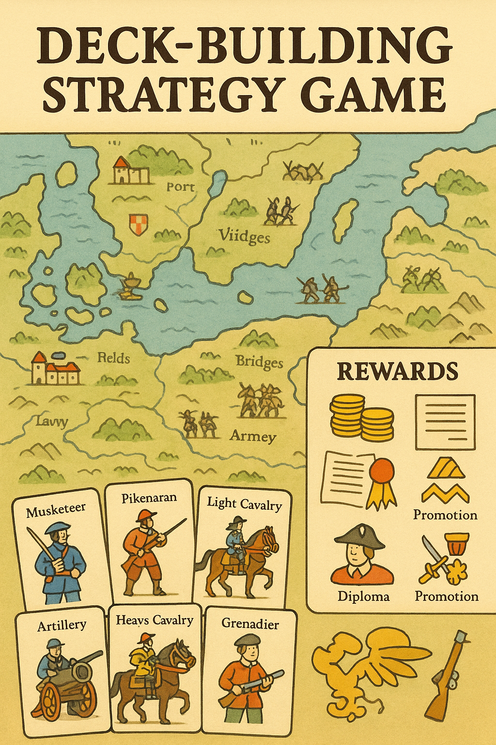

Overview

A turn-based, single-player deck-building strategy game consisting of short tactical battles where both sides act simultaneously. The game is set in 17th-century Europe, inspired by Sweden's era as a great power. Each battle has clear objectives and is not always won through total annihilation; sometimes retreat is the smartest strategy.

After each battle, rewards are distributed in the form of resources (experience points, gold, reinforcements) as well as "Honors and Entitlements"—diplomas, medals, promotions, memberships in orders, nobility titles, land grants, alliances, royal charters, and royal decrees. These can grant advantages but often come with some kind of drawback. Dialogue-based choices may occur between battles or during sieges, providing additional opportunities for agreements, alliances, or unexpected consequences.

Two primary playstyles are encouraged: direct military action or a more diplomatic and manipulative approach. Both should be valid paths to victory.

Visual Style

The illustration style blends children's book and comic aesthetics—imagine Tintin meets Elsa Beskow/Jan Lööf. Soft lines, pale watercolor tones, and top-down perspective. Historical atmosphere is prioritized over strict historical accuracy.

Difficulty

* AI improvement is the primary method for increasing difficulty
* No "cheating AI" with hidden advantages
* Game balance is achieved through resource access and reinforcements

GUI

* Mouse-first interface with limited keyboard shortcuts
* Minimal scrolling; everything should fit on one screen
* Primarily top-down view, with optional orthographic perspective if time permits

Game Structure

The game consists of:

1. Battles
2. World Map (Navigation)
3. Shops
4. Rewards
5. Encounters and Diplomatic Events

The game is won when the opponent runs out of resources at their headquarters. The same loss condition applies to the player.

En bild som visar tecknad serie, häst, illustration

AI-genererat innehåll kan vara felaktigt.Battle

Battles occur in rounds where the player uses cards based on available resource points in the "camp" (local), which are replenished from the "headquarters" each round. Cards cost resources, which are limited. If the camp is empty and no cards can be played, the player must flee.

**Victory Conditions May Include:**

* Hold a location for X rounds
* The side that loses the most resources loses
* No retreat allowed
* First to run out of camp points loses

**Unit Cards:**

* Played and become physical units on the map
* Have various stats: damage, range, accuracy, bonuses/penalties against certain enemy types
* Stats develop via experience points or Honors and Entitlements (not with gold)

**Terrain & Placement:**

* Terrain affects movement and combat outcome
* Units can interrupt each other's movement when they meet

**Retreat/Escape:**

* Retreat: controlled, few units lost
* Escape: chaotic, heavier losses and limited movement on the world map

World map navigation

Movement takes place on a strategic map consisting of:

* Fortresses, ports, cities, villages
* Fields, bridges, rivers, mountains
* Army positions and supply lines

Shops

* Purchase cards, resources, royal charters
* Remove cards for a fee
* Some Honors and Entitlements may be purchasable

Rewards

* Gold, experience points, Honors and Entitlements
* Amount depends on battle performance

Encounters

* Dialogue choices before/after battles or during sieges
* Offer opportunities for bonuses, Honors and Entitlements, or future consequences

Cards (Unit Examples)

* Musketeer
* Pikeman
* Light Cavalry
* Heavy Cavalry
* Artillery
* Grenadier
* Engineers

Honors and Entitlements (with drawbacks)

* Diplomas
* Medals
* Promotions
* Membership in Orders
* Nobility Titles
* Land Grants
* Alliances
* Royal Charters
* Royal Decrees

These provide benefits such as resources, troop bonuses, abilities, favorable trade deals, or new cards—but always carry potential drawbacks (e.g., loyalty obligations, debuffs, or obligations in future events).

Note

The term **Honors and Entitlements** is used as a collective name for commendations, titles, legal documents, and privileges.

Översikt

En deckbuilder avsett för en spelare som avgörs i små korta taktiska turordningsbaserade slag mot datorn, där båda sidor flyttar sina enheter samtidigt. Varje slag avgörs inte genom att en sida blir utslagen utan det kan vara strategiskt rätt att retirera från en strid. När ett slag är avgjort så delas eventuella belöningar ut så som resurser i form av erfarenhetspoäng, guld eller förstärkningar men även diplom, medaljer, befordringar, medlemskap i ordrar, adelskap, förläningar, allianser, konungabrev, kungliga dekret och liknande som ger olika fördelar och bonusar. Det finns även möjligheter i små dialoger som dyker upp i möten mellan striderna eller under en strid eller belägring, att göra upp ett avtal där man kan få olika fördelar eller bonusar. Genomgående så är idén att alla fördelar också har en nackdel. Exempelvis kan en långsiktig fördel komma med en kortsiktig nackdel eller tvärsom. Avtal kan ha en framtida fördel eller nackdel som inte nödvändigtvis kommer att komma upp i spelet. För enkelhetens skull kallar vi dessa för förtjänster och det kan innebära både bra och dåliga saker.

Spelstilarna att fokusera mer på rena strider eller mer invävning i avtal och allianser ska båda kunna fungera.

Grafisk stil

Stilen ska vara utpräglat tecknad så som en illustrerad bok i vattenfärger med bleka färger gärna åt barnboks hållet eller i stilen av Hergés Tintin. Den historiska period som ska användas är Europas hundraåriga krig under 1600-talet och följer framför allt Sveriges stormaktstid. Det är känslan som är viktigast inte den historiska korrektheten.

Svårighetsgrad

I första hand ska fokusen vara på att få datorns AI bättre. I andra hand får resurser och enheternas styrkor ökas. Inget fusk ska förekomma där datorn utnyttjar att den har tillgång till mer information än spelaren.

GUI

Utpräglat stöd för att använda framför allt mus men också delvis några snabbkommandon på tagentbord. Enkelhet att använda ska vara fokus och i största mån ska scrollning undvikas så att alla scener ska rymmas på en skärm. Top-down perspektiv ska i första hand användas men om tid finns kan ortogonalt perspektiv vara ett alternativ.

Spelet består av fem delar: strider, navigering på världskartan, butiker, belöningar och möten. När motståndaren inte har några resurser kvar i högkvarteret så har man vunnit. Motsvarande gäller om man själv har slut på resurser så har motståndaren vunnit.

Strid

Innan varje strid så visas de villkor som gäller för striden. Det kan vara att ingen får retirera från striden eller att när en plats på kartan hållits i ett visst antal rundor i streck så har de vunnit eller att efter ett visst antal rundor så förlorar den som förlorat mest antal resurser. Striderna kan också vara tills en spelare har slut på resurser i sitt läger och blivit utslagen. De är då tvungna att fly om det är möjligt men det är ett mycket sämre läge än att retirera under ordnade former.

Striderna utkämpas i runder genom att kort spelas om spelaren har tillräckliga resurser till sitt förfogande. Resurserna är poäng som finns fördelade mellan högkvarteret och lägret. Det är bara de poäng i lägret som är tillgängliga att använda för att spela kort. Ett kort som har lägre eller samma poäng som poängen i lägret kan spelas och då dras den poängen av från lägrets poäng. Varje runda flyttas ett visst antal poäng från högkvarteret till lägret så att spelaren har tillgång till att använda resurserna. Antalet poäng som flyttas är ett bestämt antal som kan påverkas av olika bonusar. Om lägrets poäng tar slut så måste spelaren fly.

Reträtt innebär att man lämnar striden och det finns en risk att några av de enheter som finns placerade på kartan förloras. Vid flykt så är risken i princip omvänd så att det är tur om någon enhet överlever. Flykt begränsar också navigationen på världskartan.

När ett kort spelas så behålls kortet i leken som spelbart, vissa förtjänster kan göra så att en återställningstid krävs. Kortet dras in som en enhet på stridskartan och placeras på en tillgänglig plats på kartan. Varje enhet som redan är placerad på kartan utökar området där enheter kan placeras.

Enheter placerade på kartan kan flyttas så långt som deras kort säger att de kan röra sig. Terräng på stridskartan avgör längden av förflyttning och viss terräng kan inte passeras alls. När enheter från två olika spelare förflyttas över varandra så kan rörelsen avbrytas och strid uppstå någonstans i mitten.

Enheterna har olika värden som avgör hur mycket skada de gör på motståndaren, hur lång deras räckvidd är, hur hög deras träffsäkerhet är, om de har positiva/negativa bonusar mot viss typ av motståndare. De har olika värden för närstrid och avståndsattacker. Alla dessa värden kan förändras med hjälp av intjänade erfarenhetspoäng eller förtjänster. Guld används inte för detta, guld kan skaffa nya kort eller byta ut de man har eller skaffa nya resurser eller konungabrev men det kan inte användas för att uppgradera egenskaper på ett kort. Det är viktigt att värdena presenteras och uppgraderas på ett enkelt sätt så att det inte blir en lång lista med siffror. Olika staplar kan vara lämpligt.

Navigering

Fästningar, hamnar, städer, byar, fält, broar, floder, berg, arméer

Butiker

Kort och resurser kan köpas, kort kan raderas mot en avgift. Vissa förtjänster kan köpas.

Belöningar

Beroende på hur bra striden gick så fås guld och förtjänster i olika mängd.

Möten

Kort

Musketör

Pikenerare

Lätt kavalleri

Tungt kavalleri

Artilleri

Grenadjär

Genier

Förtjänster

diplom, medaljer, befordringar, medlemskap i ordrar, adelskap, förläningar, allianser, konungabrev, kungliga dekret